Міністерство освіти і науки України
Національний університет «Львівська політехніка»
Інститут комп’ютерних наук та інформаційних технологій
Кафедра автоматизованих систем управління



Звіт
до лабораторної роботи № 7
з дисципліни
Алгоритми і структури даних
на тему:
“ Аналіз алгоритмів сортування”

Виконав: студент ОІ-12
Дробот Михайло
Прийняв: док.філософії, асистент каф. АСУ
Мельник Р.В.
Варіант 7

Львів – 2023
Мета роботи: закріпити та розширити теоретичні знання про різні алгоритми сортування даних; програмно реалізувати алгоритми заданих методів сортування та провести аналіз їх ефективності для різних наборів вхідних даних; навчитися застосовувати асимптотичні позначення для оцінки швидкодії алгоритмів.
Індивідуальне завдання:
Словесний алгоритм <<сортування вибором>>:
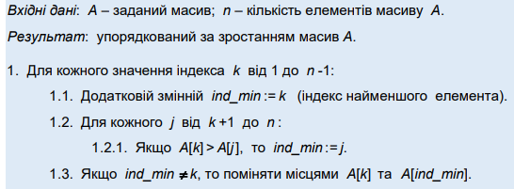
Загальна кількість операцій порівняння дорівнює
Загальна складність дорівнює
Складність при вже впорядкованому масиві
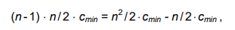
Асимптотична нотація нижньої межі = Ω($n^{2}$ ).
Асимптотична характеристика = О($n^{2}$ ).
Загальна характеристика алгоритму сортування за методом вибору = Θ($n^{2}$).
Код програми:
#define _CRT_SECURE_NO_WARNINGS

#include<stdlib.h>
#include<stdio.h>

#define N 50
double arr[N];

void Swap(double* el1, double* el2);
void SelSort(double* arr, int n);

void main(void) {
system("chcp 1251");
srand(time(NULL));
double working = 0.0;
for (int i = 0; i < N; i++) {
arr[i] = rand();
arr[i] += (double)rand()/100000;
}
puts("\nНевідсортований масив\n");
for (int i = 0; i < N; i++)
printf("%-12lf ", arr[i]);

SelSort(arr, N);

puts("\nВідсортований масив");
for (int i = 0; i < N; i++)
printf("%-12lf ", arr[i]);
}

void SelSort(double* arr, int n) {
for (int i = 0; i < n - 1; i++) {
int maxj = i;
for (int j = i + 1; j < N; j++) {
if (arr[j] > arr[maxj])
maxj = j;
}
Swap(&arr[maxj], &arr[i]);
}
}
void Swap(double* el1, double* el2) {
double working = 0;
working = *el1;
*el1 = *el2;
*el2 = working;
}
Результат роботи програми:
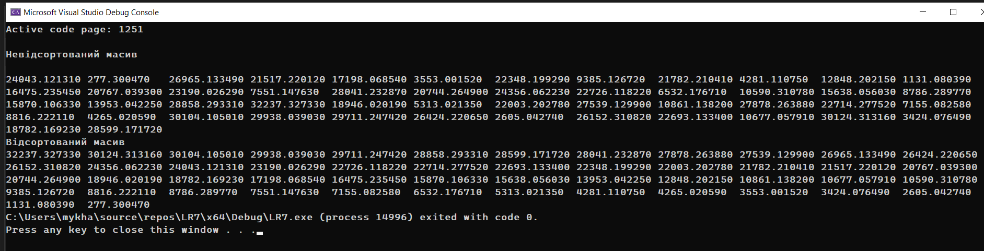
Словесний алгоритм <<пірамідальне сортування>>:
1. Починаючи з нульового елементу послідовно заповнюємо рівні дерева зліва направо. Виходить, що корінь дерева — це нульовий елемент масиву, його нащадки — це перший і другий елемент і, відповідно, нащадки лівої гілки — це 3 і 4 елемент, а правої — 5 і 6 і так далі.
2.Відтак, нам потрібно перетворити це дерево таким чином, щоб у корені дерева знаходився мінімальний елемент, а значення у кожному вузлі було меншим, ніж значення в його нащадках. Для цього ми дивимся на передостанній рівень дерева і для кожного вузла перевіряємо, чи виконується умова: кожен нащадок має бути більший за свого батька. Якщо ні, то знаходимо мінімальний елемент серед нащадків і міняємо його місцями з батьківським. Проходимо таким чином кожним рівнем дерева знизу вгору і в результаті ми отримаємо сортувальне дерево, в корені якого знаходиться мінімальне число.
3. Тепер ми поміняємо місцями нульовий і останній елемент масиву і «відріжемо» гілку з мінімальним елементом.
4.Все, що потрібно робити далі — це схожим чином привести дерево до такого вигляду, щоб виконувалась зазначена вище умова: кожен нащадок має бути більшим за свого батька. Дії схожі, тільки тепер ідемо зверху вниз і переставляємо елементи там, де умова порушується. Знову у нас максимальний елемент в корені, і ми міняємо його місцями з передостаннім елементом масиву, так як останній елемент і так є максимальним серед усіх. «Відрізаємо» від дерева гілку з максимальним елементом. Таким чином, в кінці масиву ми складаємо вже відсортовані елементи. Ітерації виконуються до тих пір, поки масив не буде повністю відсортовано, і все листя з дерева не буде зрізане.
Оцінка алгоритму пірамідального сортування:
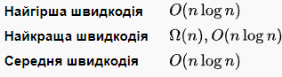
Для цього алгоритму не існує найкращого та найгіршого варіантів розташування елементів масиву.
Код програми з двома функціями:
#define _CRT_SECURE_NO_WARNINGS

#include<stdio.h>
#include<stdlib.h>
#include<time.h>

#define N 100
#define Q 15000

int poriv;
int obmin;
time_t t,wt;

void SelSort(double* arr, int n);
int issort(int* arr, int n);
void swap(int* el1, int* el2);
void heap(int* arr, int i, int n);
void heapsort(int* arr, int n);

void main(void) {
system("chcp 1251");
srand(time(NULL));
int* arr = calloc(N, sizeof(int));
int mode = 0;
puts("Виберіть режим роботи програми: 1(сортування вибором) 2(пірамідальне сортування)\n");

if (!scanf("%d", &mode)||(mode!=2&&mode!=1))
return;
FILE* fp;
fp = fopen("bin.txt", "wb");
for (int i = 0; i < Q; i++) {
_putw(20 + rand() % 821, fp);
}
fclose(fp);
fp = fopen("bin.txt", "rb");
fread(arr, sizeof(int), N, fp);
if (N < 100) {
for (int i = 0; i < N; i++)
printf("%d ", arr[i]);
}
if (mode == 2)
heapsort(arr, N);
else
SelSort(arr, N);
puts("\nНовий масив");
if (N < 100) {
for (int i = 0; i < N; i++)
printf("%d ", arr[i]);
}
printf("%s \n", issort(arr, N) ? "відсортований" : "невідсортований");
printf("порівняння = %d\nобміни = %d\nчас роботи алгоритму в секундах = %ld", poriv, obmin,wt);
free(arr);
}

void SelSort(int* arr, int n) {
t = time(NULL);
for (int i = 0; i < n - 1; i++) {
int maxj = i;
for (int j = i + 1; j < N; j++) {
poriv++;
if (arr[j] > arr[maxj])
maxj = j;
}
if(maxj!=i)
swap(&arr[maxj], &arr[i]);
}
wt=time(NULL)-t;
}
int issort(int* arr, int n) {
for (int i = 0; i < n - 1; i++) {
if (arr[i] < arr[i + 1])
return 0;
}
return 1;
}

void swap(int* el1, int* el2) {
int working = *el1;
*el1 = *el2;
*el2 = working;
obmin++;
}

void heap(int* arr, int i, int n) {
int min = i;
while (1) {
int child = 2 * i + 1;//лівий син
if (child < n && arr[child] < arr[min]) {
min = child;
poriv++;
}
child++;//правий син
if (child < n && arr[child] < arr[min]) {
min = child;
poriv++;
}
if (min == i)
break;
else {
swap(&arr[min], &arr[i]);
i = min;
}

}
}
void heapsort(int* arr, int n) {
t = time(NULL);
for (int i = n / 2; i >= 0; i--)
heap(arr, i, n);
for (int i = n - 1; i >= 1; i--) {
swap(&arr[0], &arr[i]);
heap(arr, 0, i);
}
wt = time(NULL) - t;
}
Порівняння двох алгоритмів:
К-сть. Елементів | 100 | 10000 | 100000 | 500000
обмінів | 96 | 9981 | 99890 | 499371
порівнянь | 4950 | 49995000 | 704982704 | 124999750000
Час роботи(сек.) | 0 | 0 | 17 | 509
Сортування вибором:

Пірамідальне сортування:
К-сть. Елементів | 100 | 10000 | 100000 | 500000
обмінів | 561 | 124291 | 1573150 | 9015974
порівнянь | 643 | 166455 | 2158716 | 12537491
Час роботи(сек.) | 0 | 0 | 0 | 1

Висновок: під час виконання цієї лабораторної роботи я закріпив та розширив теоретичні знання про різні алгоритми сортування даних; програмно реалізував алгоритми заданих методів сортування та провів аналіз їх ефективності для різних наборів вхідних даних; навчився застосовувати асимптотичні позначення для оцінки швидкодії алгоритмів. Зрозумів що пірамідальне сортування є дуже ефективним для масивів з великою кількістю елементів, хоча алгоритм важчий для розуміння та реалізації. Сортування вибором - простий для розуміння та реалізації алгоритм, ефективний при малих розмірах масиву.

